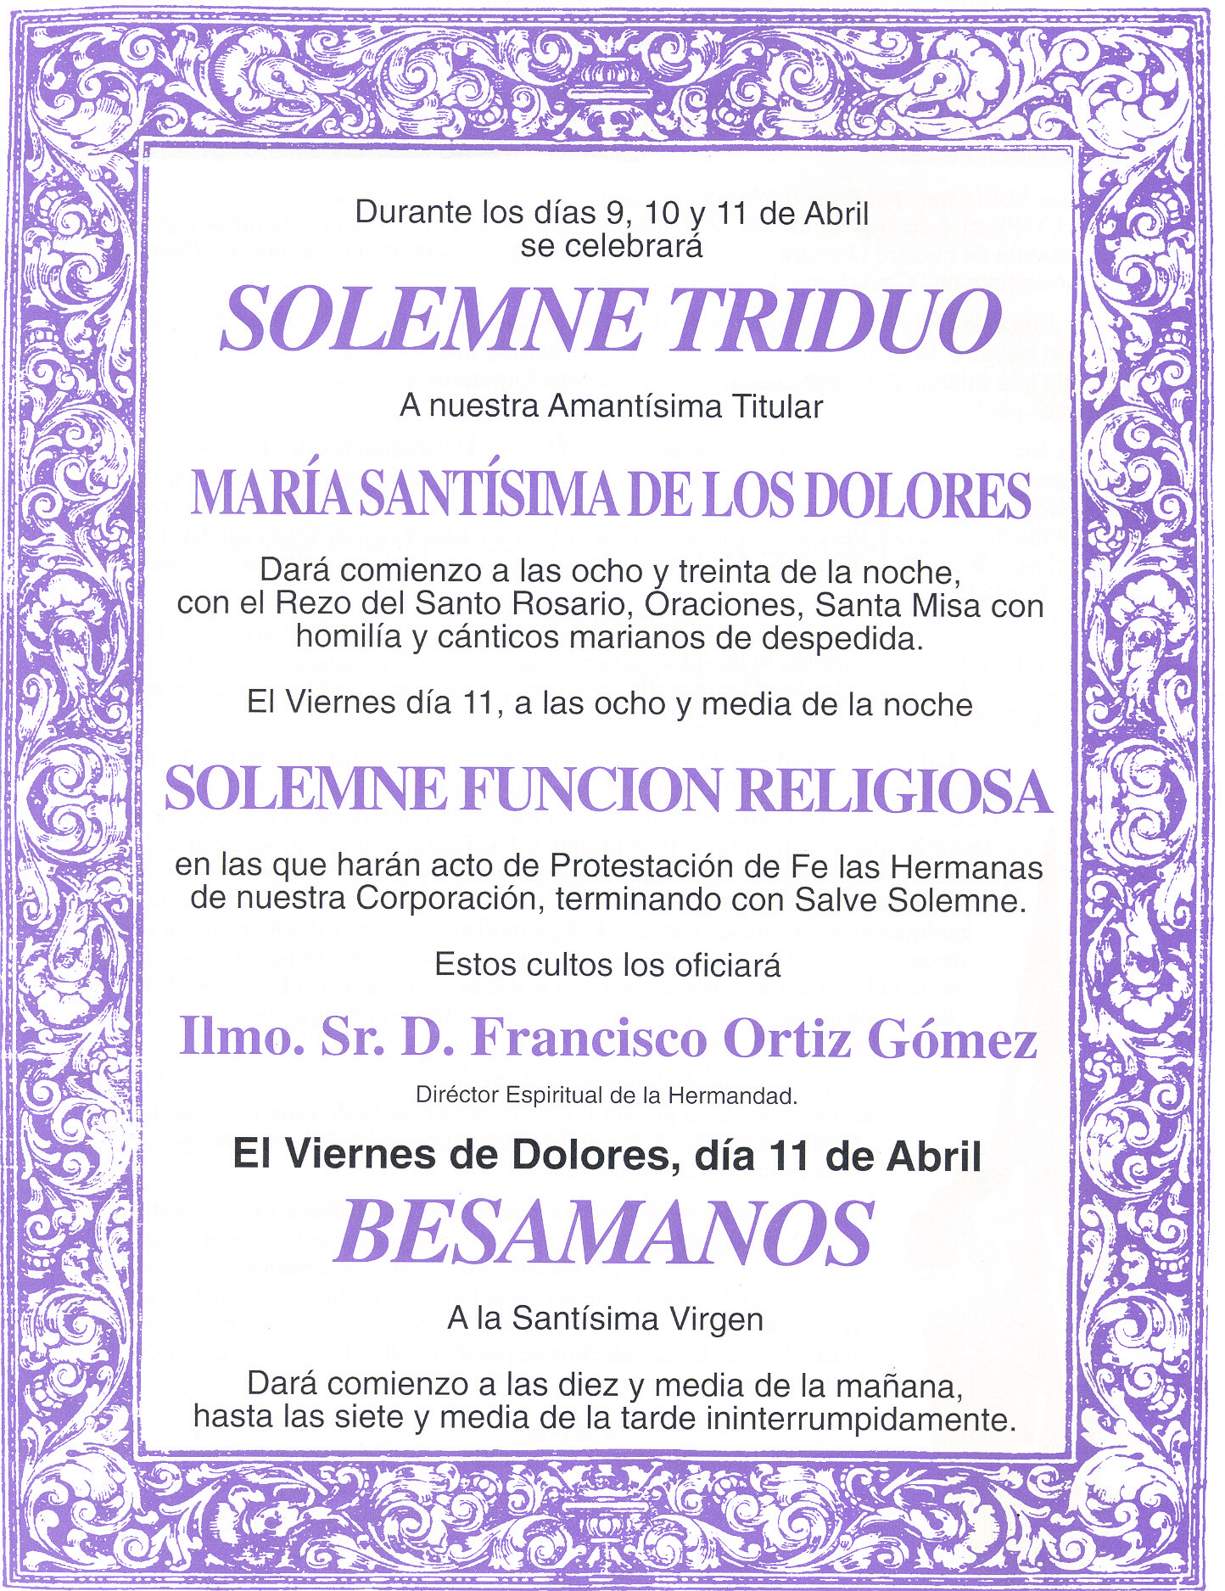

CONVOCATORIA CABILDO GRAL.ORDINARIO Y DE
SALIDA E INICIATIVAS

* * *
Por la presente se convoca a todos los Hermanos Mayores de 18 años y con una antigüedad superior a un año ( que hayan sido alta antes del 20.03.13) al próximo cabildo General Ordinario y de salida e iniciativas que se celebrará D.M. tras la celebración del primer día del triduo en Honor al Stmo. Cristo de la caridad, el próximo Jueves, 20 de Marzo a las 20,30 horas en primera convocatoria y a las 20,45 en segunda, en el Salón de la Parroquia de San Antonio de Padua, con el siguiente orden del día:

- Oración.
- Lectura acta anterior.
- Presentación y aprobación, si procede, Memoria Actividades año 2.013
- Lectura y Aprobación, si procede, del Proyecto anual de actividades.
- Aprobación, si procede, del estado de cuentas correspondiente al año 2013 y del resumen general de ingresos y gastos habidos; así como del presupuesto para el ejercicio 2014
- Salida procesional 2014 (normas, propuestas, etc.)
- Ruegos y preguntas.
- Aprobación acta cabildo celebrado.(nombramiento de 3 interventores)
- Oración.

Nota: Según establece el artc. 37.1º, la Hermandad confeccionará un censo de los Hermanos con derecho a voto, por orden alfabético, domicilio, fecha de nacimiento y fecha de inscripción en la misma, con quince días de antelación a la fecha prevista para la celebración del Cabildo General. Los Hermanos que no figuren en él, creyendo tener derecho a ello, contarán con el plazo de los cinco primeros días para presentar reclamación al Secretario (956.63.08.87 y 65.06.60 Jerónimo).

Para su comprobación, estas listas estarán a disposición del Hermano que lo desee, previa presentación de su D.N.I., los días del 5 al 10 de Marzo en horario de 19,30 a21,00 en la Parroquia de San Antonio de Padua.

Según la regla 79ª, las iniciativas que deseen presentar los hermanos serán por escrito ante la Junta de Gobierno un mes antes del Miércoles de Ceniza de Cada año, en este año será antes del 5 de febrero.
EL SECRETARIO
TOMA TU CRUZ Y SÍGUEME.
ALGECIRAS MMXIV

